8)

Problema a resolver:

$$\frac{x^{2}+3x-16}{x-2}≤8$$

Para poder resolver tendremos que igualarlo a cero, así que restamos 8 en ambos lados y nos queda algo así:

$$\frac{x^{2}+3x-16}{x-2}-8≤0$$

Procedemos a resolver la ecuación multiplicando denominadores y multiplicando el numerador con el denominador de la derecha (en este caso 1) y el denominador con el numerador de la derecha.

$$\frac{x^{2}+3x-16-8(x-2)}{x-2}≤0$$

Al multiplicar -8 por la ecuación del paréntesis obtenemos:

$$\frac{x^{2}+3x-16-8x+16}{x-2}≤0$$

Sumamos los valores de las X (3x-8=-5) y los valores sueltos (-16+16=0). Obtenemos:

$$\frac{x^{2}-5x}{x-2}≤0$$

Factorizamos buscando un número que al sumarlo nos de -5 y al multiplicarlo nos de 0 en este caso -5:

$$\frac{x(x-5)}{x-2}≤0$$

Hallamos puntos críticos:

-Del numerador (es un punto crítico cerrado debido a que el resultado es menor igual (aplica solo para el numerador)):

$$x-5=0$$

$$x=5$$

-----

$$x=0$$

-Del denominador (es un punto crítico abierto (en todos los casos):

$$x-2=0$$

$$x=2$$

Evaluamos posibles valores de x en una recta para determinar si es positiva a o negativa su respuesta:

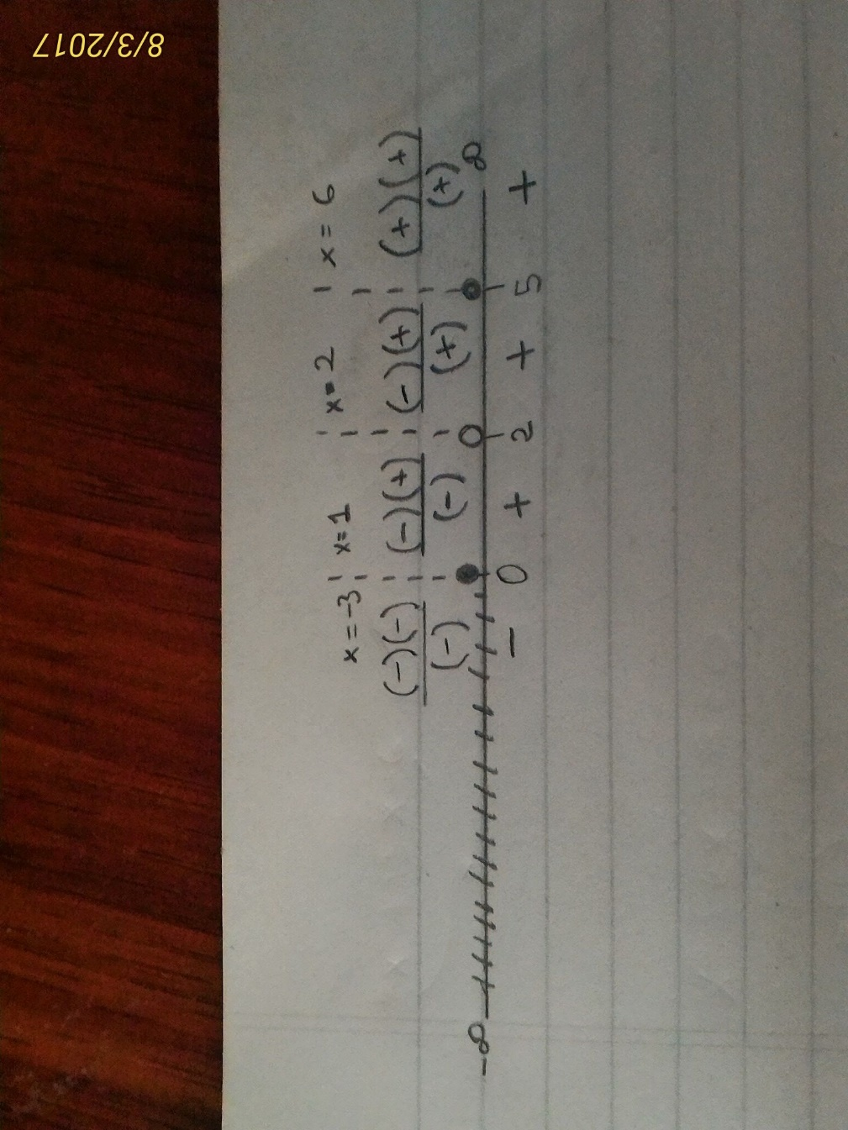

**Intervalo**: $\left(-∞;0\right]U(2;5]$**Solución** : $x≤0 v 2<x≤5$

**Respuesta de geogebra.**

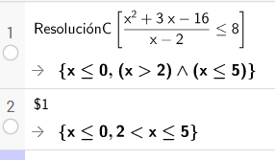

9)

Problema a resolver:

$$\left|x^{2}+3x-15\right|=3$$

Empezamos a resolver primero separamos la ecuación en dos una con terminación positiva y otra con terminación negativa:

$$x^{2}+3x-15=3$$

$$x^{2}+3x-15=-3$$

Resolvemos la ecuación con terminación negativa (con el fin de poder solucionar por medio de la formula general para ecuaciones de segundo grado, tendremos que igualar a 0 así que sumamos 3 a ambos lados:

$$x^{2}+3x-15+3=-3+3$$

Realizamos la operación presentada en el lado derecho para obtener 0 y resolvemos (-15+3):

$$x^{2}+3x-12=0$$

Formula general para ecuaciones de segundo grado:

$$ax^{2}+bx+c=0$$

$$x=\frac{-b±\sqrt{b^{2}}-4ac}{2a}$$

Identificamos:

a=1

b=3

c=-12

Procedemos a colocar los valores:

$$x=\frac{-3±\sqrt{3^{2}}-4(1)(-12)}{2(1)}$$

Resolvemos lo que se encuentra dentro de la raíz (por ley de signos el menos al lado del 9 pasa a sumar):

$$x=\frac{-3±\sqrt{9}+48}{2}$$

Separamos los dos resultados de x (suma y resta) y esta sería la respuesta para la primera ecuación:

$$x=\frac{-3+\sqrt{57}}{2}$$

$$x=\frac{-3-\sqrt{57}}{2}$$

Geogebra:

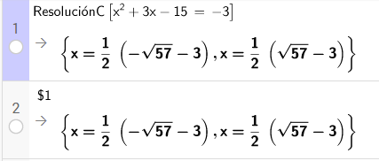

Ahora resolvemos la ecuación con terminación positiva (esta será resuelta por factorización, pero de igual manera llevamos el resultado a 0):

$$x^{2}+3x-15=3$$

Restamos 3 a ambos lados para igualar a 0:

$$x^{2}+3x-15-3=3-3$$

Al resolver obtenemos lo siguiente:

$$x^{2}+3x-18=0$$

Procedemos a factorizar buscando dos números que sumados nos den 3 y multiplicados nos de -18 y obtenemos lo siguiente:

$$(x-3)(x+6)=0$$

Al ser igual a 0 podemos resolver las ecuaciones del numerador por separado tal que:

-Primera ecuación:

$$x-3=0$$

Esta sería nuestra primera respuesta:

$$x=3$$

Segunda ecuación:

$$x+6=0$$

Esta sería nuestra Segunda respuesta:

$$x=-6$$

Geogebra:

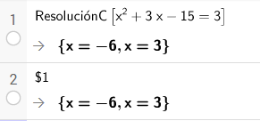

10)

Problema a resolver:

$$x^{2}-18x+14<0$$

Resolvemos con la formula general para ecuaciones cuadráticas:

$$x=\frac{-(-18)±\sqrt{{\left(-18\right)}^{2}-4(1)(14)}}{2(1)}$$

Resolvemos tanto el valor inicial como el interior de la raíz:

$$x=\frac{18±\sqrt{324-56}}{2}$$

Reducimos la ecuación:

$$x=\frac{18±\sqrt{268}}{2}$$

Descomponemos la raíz:

$$x=\frac{18±\sqrt{2^{2}*67}}{2}$$

Aplicamos leyes de los exponentes para retirar el 2 que se encuentra dentro de la raíz:

$$x=\frac{18±\sqrt{67\sqrt{2^2}}}{2}$$

$$x=\frac{18±2\sqrt{67}}{2}$$

Resolvemos con positivo y negativo:

$$x=\frac{18+2\sqrt{67}}{2}$$

Factorizamos:

$$x=\frac{2(9+\sqrt{67)}}{2}$$

Dividimos 2 entre dos para eliminarlo y obtener el resultado:

$$9+\sqrt{67}$$

Aplicamos el mismo procedimiento anterior, pero con la resta y obtenemos:

$$9-\sqrt{67}$$

Solución:

$$9-\sqrt{67}<x<9\sqrt{67}$$

Geogebra:

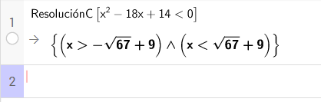

$$2\sqrt{4x-7} -\sqrt{5x+6}=20$$

1)

Problema a resolver:

$$\left\{\begin{aligned}\frac{3x}{2}-4y+2z=15 \\ 3x+8y-16z=12 \\ 4x-17y+10z=13\end{aligned}\right.$$

Despejamos la primera ecuación:

$$\frac{3x}{2}-4y+2z=15$$

Multiplicamos todo por 2 para eliminar el dos que está dividiendo:

$$3x-8y+4z=30$$

Organizamos y obtenemos el valor de x:

$$x=\frac{30+8y-4z}{3}$$

Despejamos “y” agregando el valor de “x” a la ecuación:

$$\frac{3\left(30+8y-4z\right)}{3}+8y-16z=12$$

Simplificamos la ecuación, cancelando los 3 y sumando las “y” y las “z”

$$30+16y-20z=12$$

Despejamos para hallar el valor de “y”:

$$30+16y-20z=12$$

$$16y=12+20z-30$$

Resolvemos:

$$16y=20z-18$$

$$y=\frac{20z-18}{16}$$

Simplificamos la ecuación dividiendo entre 2 y obtenemos:

$$y=\frac{10z-9}{8}$$

Despejamos “z” agregando los valores que obtuvimos de “x” y “y”:

$$\frac{4\left(30+\frac{8\left(10z-9\right)}{8}-4z\right)}{3}-\frac{17\left(10z-9\right)}{8}+10z=13$$

Resolvemos “y” que se encuentra en “x”:

$$\frac{8\left(10z-9\right)}{8}$$

Cancelamos los números 8 y obtenemos:

$$10z-9$$

resolvemos el siguiente paréntesis remplazando el valor que hallamos en “y”:

$$\frac{30+10z-9-4z}{3}$$

Sumamos las “y” y los números sueltos:

$$\frac{6z+21}{3}$$

Factorizamos:

$$\frac{3(2z+7)}{3}$$

Cancelamos los números 3 y obtenemos:

$$2z+7$$

Montamos de nuevo la ecuación completa esta vez incorporando los valores obtenidos:

$$4\left(2z+7\right)-\frac{17\left(10z-9\right)}{8}+10z=13$$

Multiplicamos todo por el número 8 con el fin de eliminar el 8 que está dividiendo:

$$4\left(2z+7\right)(8)-\frac{17\left(10z-9\right)}{8}(8)+10z(8)=13(8)$$

Al multiplicar obtenemos:

$$32\left(2z+7\right)-17\left(10z-9\right)+80z=104$$

Resolvemos los paréntesis:

$$64z+224-170z+153+80z=104$$

Sumamos valores semejantes:

$$-26z+377=104$$

Resolvemos la ecuación:

$$-26z=104-377$$

$$z=-\frac{273}{-26}$$

Dividimos el valor resultante entre -26 y obtenemos el valor de “z”:

$$z=\frac{21}{2}$$

Conociendo el valor de “z” hallamos el valor final de “y”:

$$y=\frac{10\left( \frac{21}{2} \right)-9}{8}$$

Resolvemos el paréntesis:

$$y=\frac{105-9}{8}$$

Realizamos la operación para obtener “y”:

$$y=\frac{96}{8}$$

$$y=12$$

Conociendo el valor de “y” y “z” resolvemos “z”:

$$x=\frac{30+8\left(12\right)-4\left(\frac{21}{2}\right)}{3}$$

Resolvemos los paréntesis:

$$x=\frac{126-42}{3}$$

$$x=\frac{84}{3}$$

Obtenemos el valor final de “x”:

$$x=28$$

Solución:

x=28

y=12

z=21/2

Geogebra:

